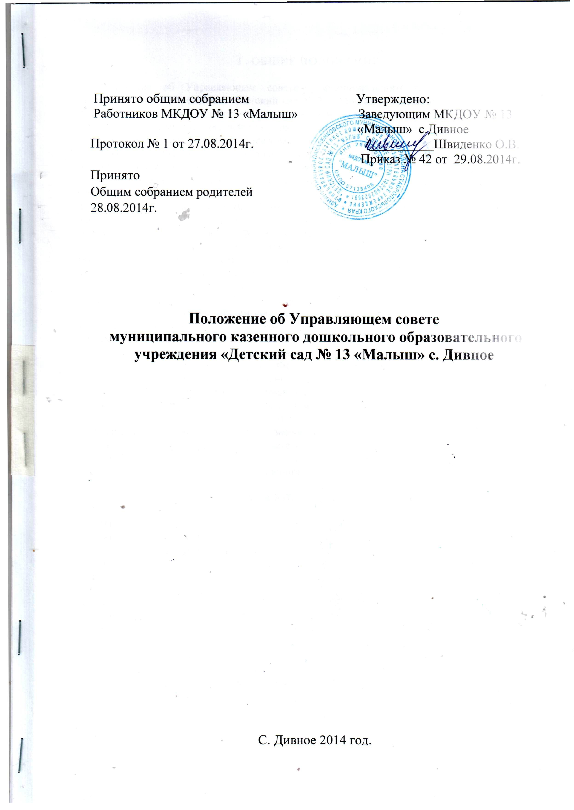
1 . ОБЩИЕ ПОЛОЖЕНИЯ

1.1.Положение об Управляющем совете муниципального казенного дошкольного образовательного учреждения «Детский сад № 13 «Малыш» с. Дивное (далее Учреждение) разработано в целях содействия осуществлению самоуправленческих начал, развитию инициативы коллектива, реализации прав автономии Учреждения в решении вопросов, способствующих организации образовательного процесса и финансово-хозяйственной деятельности, расширению коллегиальных, демократических форм управления и воплощению в жизнь государственно-общественных принципов управления.
1.2. Управляющий совет работает в тесном контакте с администрацией и общественными организациями села.
1.3. В своей деятельности Управляющий совет руководствуется действующим законодательством: Конституцией Российской Федерации; Конвенцией ООН о правах ребенка; Законом Российской Федерации «Об образовании в Российской Федерации»; Типовым положением о дошкольном образовательном учреждении; федеральными, областными и муниципальными нормативными правовыми актами в области образования; уставом Учреждения и настоящим Положением.
1.4. В состав Управляющего совета входят представители работников Учреждения, общественности, родителей (законных представителей) воспитанников. Представители работников избираются на общем собрании трудового коллектива простым большинством голосов. Представители родителей (законных представителей) воспитанников избираются на общем родительском собрании простым большинством голосов.
1.5. Решения Управляющего совета, принятые в пределах его компетенции и в соответствии с законодательством Российской Федерации, являются рекомендательными для администрации Учреждения, всех членов коллектива. В отдельных случаях может быть издан приказ по Учреждению, устанавливающий обязательность исполнения решения Управляющего совета участниками образовательного процесса.
1.6. Деятельность членов Управляющего совета основывается на принципах равенства, коллегиальности принятия решений и гласности.
1.7. Положение об Управляющем совете вводится в действие приказом по Учреждению. Срок действия положения не ограничен (или до замены новым). Изменения и дополнения в настоящее положение вносятся Управляющим советом и принимаются на его заседании.

2. ЗАДАЧИ УПРАВЛЯЮЩЕГО СОВЕТА

2.1.Основными задачами Управляющего совета являются:
- определение основных направлений развития Учреждения;
- участие в определении компонента образовательного учреждения в составе реализуемого федерального государственного образовательного стандарта, части, формируемой участниками образовательного процесса, федеральных требований к структуре основной общеобразовательной программы – образовательной программы дошкольного образования;
- содействие созданию оптимальных форм организации образовательной деятельности и условий пребывания воспитанников в Учреждении ;
- финансово-экономическое содействие работе образовательного учреждения за счет рационального использования выделяемых учреждению бюджетных средств, доходов от собственной приносящей доход деятельности и привлечения средств из внебюджетных источников;
- обеспечение прозрачности привлекаемых и расходуемых финансовых и материальных средств;
- участие в формировании единоличного органа управления образовательным учреждением и осуществление контроля за его деятельностью;
- контроль за качеством и безопасностью условий обучения и воспитания в образовательном учреждении;
- рассматривает иные вопросы, отнесенные к компетенции управляющего совета законодательством Российской Федерации, уставом Учреждения, иными локальными нормативными актами Учреждения.

3. ФУНКЦИИ УПРАВЛЯЮЩЕГО СОВЕТА

3.1.Для осуществления своих задач Управляющий совет:
- принимает участие в обсуждении перспективного плана развития образовательного учреждения;
- обсуждает устав, правила внутреннего трудового распорядка, положение о родительском комитете и другие локальные акты Учреждения, вносит дополнения и изменения в пределах его компетенции;
- поддерживает творческий поиск педагогических работников в организации опытно-экспериментальной работы;
- определяет пути взаимодействия образовательного учреждения с научно-исследовательскими, производственными, кооперативными организациями, добровольными обществами, ассоциациями, творческими союзами, другими государственными (или негосударственными), общественными институтами и фондами с целью создания необходимых условий для профессионального роста педагогов, развития творческих способностей воспитанников;
- заслушивает отчеты руководителя Учреждения о расходовании внебюджетных средств на деятельность образовательного учреждения; определяет дополнительные источники финансирования; согласует централизацию и распределение средств Учреждения на его развитие и социальную защиту работников, воспитанников Учреждения;
- заслушивает отчеты руководителя Учреждения об итогах учебного и финансового года, его заместителей, других работников, вносит на рассмотрение органов самоуправления Учреждения предложения по совершенствованию работы Учреждения; знакомится с итоговыми документами по проверке контролирующих организаций деятельности Учреждения и заслушивает отчеты о мероприятия по устранению недостатков;
– в рамках действующего законодательства Российской Федерации принимает необходимые меры по защите педагогических работников и администрации Учреждения от необоснованного вмешательства в их профессиональную деятельность, а также по обеспечению гарантий автономности Учреждения, его самоуправляемости; обращается по этим вопросам в администрацию села, района, общественные организации.
- председатель Управляющего совета совместно с руководителем Учреждения представляет в государственных, муниципальных, общественных органах управления интересы Учреждения, а также наряду с родительским комитетом и родителями (законными представителями) – интересы воспитанников, обеспечивая их социальную правовую защиту;
- согласовывает выбор программ из числа рекомендованных (допущенных) Министерством образования и науки Российской Федерации;
- рассматривает жалобы и заявления родителей (законных представителей) на действия (бездействие) педагогических и административных работников, если они рассматривались и не были решены ранее;
- содействует привлечению внебюджетных средств для обеспечения деятельности и развития Учреждения;
- согласовывает по представлению руководителя Учреждения бюджетную заявку, смету бюджетного финансирования и смету расходования средств, полученных Учреждением от уставной приносящей доходы деятельности и из иных внебюджетных источников;
- осуществляет контроль за соблюдением здоровых и безопасных условий обучения, воспитания и труда в Учреждении, принимает меры к их улучшению;
- ходатайствует при наличии оснований перед руководителем Учреждения о расторжении трудового договора с работниками Учреждения.

4. СОСТАВ УПРАВЛЯЮЩЕГО СОВЕТА

4.1. В состав Управляющего совета входят:
- представители родителей (законных представителей) воспитанников;
- работники Учреждения;
- представители органа, осуществляющего отдельные функции учредителя;
- кооптированные члены (лица, которые могут оказывать реальное содействие в успешном функционировании и развитии Учреждения).
Общее количество членов управляющего совета, избираемых из числа родителей (законных представителей) воспитанников, не может быть меньше 1/3 и больше 1/2 общего числа членов управляющего совета.
Количество членов управляющего совета из числа работников образовательного учреждения не может превышать 1/4 общего числа членов управляющего совета. При этом не менее чем 2/3 из них должны являться педагогическими работниками образовательного учреждения. Руководитель образовательного учреждения входит в состав управляющего совета. Форма выборов устанавливается локальным актом Учреждения. Участие в выборах является свободным и добровольным.
Управляющий совет формируется в составе не менее 9 человек с использованием процедуры выборов, назначения и кооптации. В том числе:
- представителей из числа родителей (законных представителей) воспитанников — 4 чел.;
- представителей коллектива работников ДОУ — 3 чел.;
- представитель общественности—1 чел.;
- заведующий — 1 чел
4.2. Члены Управляющего совета из числа родителей (законных представителей) избираются Общим собранием родителей (законных представителей), открытым голосованием.
Работники Учреждения, дети которых посещают Учреждение, не могут быть избраны в члены Управляющий совет в качестве представителей родителей (законных представителей) воспитанников.
4.3. Члены Управляющего совета из числа работников избираются Общим собранием работников, открытым голосованием, при этом должны быть представлены педагогические работники.
4.4. Остальные места в Управляющем совете занимают: руководитель Учреждения, кооптированные члены (представители общественных организаций).
4.5. Члены Управляющего совета избираются сроком на один год.
4.6. Руководитель Учреждения входит в состав Управляющего совета на правах сопредседателя.
4.7. Проведение выборов членов Управляющего совета Учреждения организуется руководителем. Приказом назначаются сроки выборов и должностное лицо, ответственное за их проведение. Ответственное за выборы должностное лицо организует проведение соответствующих собраний для осуществления выборов и оформление их протоколов.
Руководитель Учреждения в трехдневный срок после получения списка избранных членов Управляющего совета Учреждения издает приказ, которым объявляет этот список, назначает дату первого заседания Управляющего совета Учреждения.
На первом заседании Управляющего совета Учреждения избирается его председатель, заместитель председателя, избирается (назначается) секретарь Управляющего совета из числа работников Учреждения либо из числа любых лиц, выполняющих функции секретаря на общественных началах. Секретарь Управляющего совета Учреждения не является его членом.
4.8. Управляющий совет Учреждения, состав членов которого утверждается приказом руководителя Учреждения, обязан в период до одного месяца со дня издания приказа привлечь в свой состав членов из числа лиц, прямо или косвенно заинтересованных в деятельности Учреждения или в социальном развитии территории, на которой она расположена; представителей организаций образования, науки, культуры; граждан, известных своей культурной, научной, общественной и благотворительной деятельностью; иных представителей общественности, юридических лиц.
4.9. Со дня издания приказа Управляющий совет наделяется в полном объеме полномочиями, предусмотренными настоящим Положением.
4.10. Член Управляющего совета Учреждения может быть одновременно членом Управляющего совета других общеобразовательных учреждений.
4.11. Членом Управляющего совета Учреждения можно быть не более трех сроков подряд. При очередном формировании Управляющего совета Учреждения его состав обновляется не менее чем на 1/3 членов.
Ежегодная ротация Управляющего совета Учреждения – не менее трети состава каждого представительства.
4.12. При выбытии из Управляющего совета Учреждения выборных членов в двухнедельный срок проводятся довыборы членов Совета в предусмотренном для выборов порядке.
4.13. Управляющий совет возглавляет председатель, избираемый открытой формой голосования из числа членов Управляющего совета Учреждения простым большинством голосов от числа присутствующих на заседании членов Совета.
4.14. Председатель Управляющего совета Учреждения организует и планирует его работу, созывает заседания и председательствует на них, организует на заседании ведение протокола, подписывает решения Управляющего совета Учреждения, контролирует их выполнение.
4.15. В случае отсутствия председателя Управляющего совета Учреждения его функции осуществляет его заместитель, избираемый в установленном порядке.
4.16. Секретарь Управляющего совета Учреждения поддерживает связь с членами Управляющего совета Учреждения, своевременно передает им необходимую информацию, ведет протоколы заседаний, обеспечивает заполнение подписного листа в случае заочного голосования членов Управляющего совета Учреждения, выдает выписки из протоколов и (или) решений, ведет иную документацию Управляющего совета Учреждения.

5. ОРГАНИЗАЦИЯ РАБОТЫ УПРАВЛЯЮЩЕГО СОВЕТА УЧРЕЖДЕНИЯ

5.1. Организационной формой работы управляющего совета являются заседания, которые проводятся по мере необходимости, но не реже одного раза в квартал. По вопросам, для которых уставом Учреждения Управляющему совету не отведены полномочия на принятие решений, решения Управляющего совета носят рекомендательный характер. Дата, время, место, повестка заседания Управляющего совета Учреждения, а также необходимые материалы доводятся до сведения членов Управляющего совета Учреждения не позднее, чем за 5 дней до заседания.
5.2. Заседания управляющего совета являются правомочными, если в них принимают участие не менее половины от общего (с учетом кооптированных) числа членов Управляющего совета. Решения Управляющего совета принимаются открытым голосованием простым большинством голосов от числа присутствующих на заседании членов Управляющего совета и оформляются протоколом.
5.3. По приглашению члена Управляющего совета Учреждения в заседании с правом совещательного голоса могут принимать участие лица, не являющиеся членами Управляющего совета Учреждения, если против этого не возражает более половины членов Управляющего совета Учреждения, присутствующих на заседании.
5.4. Обращения и заявления родителей (законных представителей) воспитанников относительно действий администрации Учреждения рассматриваются в присутствии заявителя. Однако отсутствие на заседании Управляющего совета Учреждения надлежащим образом уведомленного заявителя не лишает Управляющий совет Учреждения возможности принять решение по заявлению.
5.5. Каждый член Управляющего совета Учреждения обладает одним голосом. В случае равенства голосов решающим является голос председательствующего в заседании.
5.6. Решения Управляющего совета Учреждения с согласия всех его членов могут быть приняты заочным голосованием (опросным листом). В этом случае решение считается принятым, если за решение заочно проголосовали (высказались) более половины всех членов Управляющего совета Учреждения, имеющих право решающего или совещательного голоса.
5.7. На заседании Управляющего совета Учреждения ведется протокол. В протоколе заседания Управляющего совета Учреждения указываются:
- место и время проведения заседания;
- фамилия, имя, отчество присутствующих на заседании;
- повестка дня заседания;
- краткое изложение всех выступлений по вопросам повестки дня;
- вопросы, поставленные на голосование и итоги голосования по ним;
- принятые решения.
Протокол заседания Управляющего совета Учреждения подписывается председательствующим заседания и секретарем заседания, которые несут ответственность за достоверность протокола.
Протоколы заседаний Управляющего совета Учреждения включаются в номенклатуру дел Учреждения и доступны для ознакомления любым лицам, имеющим право быть избранными в члены Управляющего совета Учреждения.
5.8. Члены Управляющего совета Учреждения работают на общественных началах.
5.9. Организационно-техническое, документационное обеспечение заседаний Управляющего совета Учреждения, подготовка аналитических, справочных и других материалов к заседаниям Управляющего совета Учреждения возлагается на администрацию Учреждения.

6. ПРАВА И ОТВЕТСТВЕННОСТЬ УПРАВЛЯЮЩЕГО СОВЕТА УЧРЕЖДЕНИЯ

6.1. Управляющий совет Учреждения имеет право:
- направлять своих членов для участия в обсуждении вопросов об организации образовательного процесса, совершенствовании его в Учреждении на заседания педагогического совета, методических объединений, родительского комитета;
- заслушивать отчеты о деятельности действующих в Учреждении органов самоуправления, участников образовательного процесса;
- направлять членов Управляющего совета Учреждения для осуществления общественной экспертизы.
6.2. Член Управляющего совета Учреждения имеет право:
- участвовать в обсуждении и принятии решений Управляющего совета Учреждения, выражать в свободной форме свое особое мнение, которое подлежит приобщению к протоколу заседания Управляющего совета Учреждения.
- инициировать проведение заседания Управляющего совета Учреждения по любому вопросу, относящемуся к компетенции Управляющего совета Учреждения; требовать по инициативе 1/3 своих членов обсуждения вне плана любого вопроса, касающегося деятельности Учреждения;
- требовать от администрации Учреждения предоставления всей необходимой для участия в работе Управляющего совета Учреждения информации по вопросам, относящимся к его компетенции;
- присутствовать на заседании педагогического совета Учреждения с правом совещательного голоса;
- представлять Учреждения в пределах компетенции Управляющего совета Учреждения на основании доверенности, выдаваемой в соответствии с постановлением Управляющего совета Учреждения.
- рекомендовать руководителю Учреждения на утверждение планы мероприятий по совершенствованию работы Учреждения;
- досрочно выйти из состава Управляющего совета Учреждения по письменному уведомлению председателя; может быть выведен из его состава по решению большинства членов Управляющего совета в случае пропуска более двух заседаний Управляющего совета Учреждения подряд без уважительной причины.
6.3. Члены Управляющего совета Учреждения из числа родителей (законных представителей) воспитанников не обязаны выходить из состава Управляющего совета Учреждения в периоды, когда их ребенок по каким-либо причинам временно не посещает Учреждение, однако вправе сделать это.
6.4. В случае, если период временного отсутствия воспитанника в Учреждении превышает один учебный год, а также в случае, если воспитанник выбывает из Учреждения, полномочия члена Управляющего совета - родителя (законного представителя) этого воспитанника соответственно приостанавливаются или прекращаются по решению Управляющего совета Учреждения.
6.5. Член Управляющего совета выводится из его состава по решению Управляющего совета в следующих случаях:
- по его желанию, выраженному в письменной форме;
- при отзыве представителя учредителя;
- при увольнении с работы руководителя Учреждения увольнении работника Учреждения, избранного членом Управляющего совета Учреждения, если они не могут быть кооптированы в состав Управляющего совета Учреждения после увольнения;
- в случае совершения аморального проступка, несовместимого с выполнением воспитательных функций, а также за применение действий, связанных с физическим и/или психическим насилием над личностью воспитанников;
- в случае совершения противоправных действий, несовместимых с членством в Управляющем совете Учреждения;
- при выявлении следующих обстоятельств, препятствующих участию в работе Управляющего совета Учреждения: лишение родительских прав, судебный запрет заниматься педагогической и иной деятельностью, связанной с работой с детьми, признание по решению суда недееспособным, наличие неснятой или непогашенной судимости за совершение умышленного тяжкого или особо тяжкого уголовного преступления.
6.6.Члены Управляющего совета Учреждения обязаны:
- признавать и выполнять устав Учреждения, настоящее Положение;
- принимать посильное участие в деятельности Управляющего совета Учреждения
- соблюдать права участников образовательного процесса Учреждения;
- действовать во взаимодействии с другими органами самоуправления и должностными лицами Учреждения.
6.7. Управляющий совет Учреждения несет ответственность за:
- своевременное принятие и выполнение решений, входящих в его компетенцию.
- выполнение плана своей работы;
- соблюдение законодательства Российской Федерации в своей деятельности;
- компетентность принимаемых решений;
- развитие принципов самоуправления в Учреждении;
- упрочение общественного признания деятельности Учреждения;
- за достоверность публичного доклада.
6.8. Решения Управляющего совета Учреждения, противоречащие законодательству Российской Федерации, уставу Учреждения, не действительны с момента их принятия и не подлежат исполнению руководителем Учреждения, его работниками и иными участниками образовательного процесса.
6.9. По факту принятия противоправного решения Управляющего совета Учреждения руководитель Учреждения, вправе принять решение по согласованию с учредителем об отмене такого решения Совета Учреждения, либо внести в Управляющий совет Учреждения представление о пересмотре решения.
6.10. В случае возникновения конфликта между Управляющим советом Учреждения и руководителем Учреждения (несогласия руководителя с решением Управляющего совета Учреждения и/или несогласия Управляющего совета Учреждения с решением (приказом) руководителя), который не может быть урегулирован путем переговоров, решение по конфликтному вопросу принимает учредитель.

7. ДЕЛОПРОИЗВОДСТВО
7.1. Ежегодные планы работы Управляющего совета Учреждения, протоколы и отчеты о его деятельности входят в номенклатуру дел Учреждения.
7.2. Протоколы заседаний Управляющего совета Учреждения, его решения оформляются секретарем в “Книгу (журнал) протоколов заседаний Управляющего совета Учреждения”, каждый протокол подписывается председателем Управляющего совета Учреждения и секретарем.
7.3. Заявления и обращения участников образовательного процесса Учреждения, иных лиц и организаций в Управляющий совет Учреждения рассматриваются Управляющим советом Учреждения в установленном порядке. По принятым решениям в адрес заявителей направляется письменное уведомление. Регистрация заявлений и обращений в адрес Управляющего совета Учреждения проводится в Учреждении.

